Fecha: 03 de diciembre de 2013

Boletín de prensa Nº 894

ESTE 6 DE DICIEMBRE INICIAN MATRÍCULAS EN INSTITUCIONES EDUCATIVAS

La Alcaldía de Pasto y la Secretaría de Educación a través de la Subsecretaría de Cobertura invitan a los padres de familia a matricular a todos los niños, niñas y jóvenes que están por fuera de las instituciones o centros educativos oficiales, así como aquellos que hacen parte de los Hogares de Bienestar Familiar y que están por cumplir cinco años de edad. De igual forma el llamado es para las familias que hayan cambiado su lugar de residencia.

Las inscripciones inician este viernes 6 de diciembre y se extenderán hasta el 30 de enero de 2014, informó la Subsecretaria de Cobertura, Delia Isabel Rosero Díaz quien explicó que el gobierno garantiza la gratuidad educativa que consiste en que no deben pagar derechos académicos, ni de matrícula. Además, la Administración Municipal, brinda estrategias de permanencia como el transporte escolar en el sector rural, alimentación escolar, jornadas complementarias para el buen uso del tiempo libre y vinculación a la Red de Escuelas de Formación Musical, entre otros beneficios por pertenecer a una institución pública.

La funcionaria afirmó que una de las formas de mejorar el nivel de vida de las familias se logra con la educación. “Es través de la educación como se previenen problemáticas como el pandillismo, delincuencia, consumo de sustancias psicoactivas, alcoholismo, prostitución, vinculación a grupos al margen de la ley, entre otros flagelos sociales”.

Las personas pueden tener mayor información en la Subsecretaría de Cobertura de la Secretaría de Educación de Pasto, donde recibirán la orientación para la vinculación de acuerdo a las situaciones particulares de cada niño, niña o adolescente.

Contacto: Subsecretaria de Cobertura Educativa, Delia Isabel Rosero Díaz. Celular: 3148350678

CONCEJO DE PASTO INICIA SESIONES EXTRAORDINARIAS

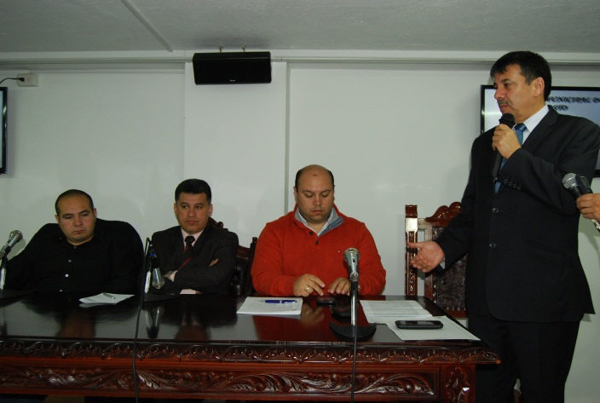

En la instalación de las sesiones extraordinarias del Concejo de Pasto convocadas por el alcalde Harold Guerrero López, las cuales se extenderán hasta el próximo sábado, el mandatario local agradeció el apoyo recibido por parte de la corporación, destacó que gracias a su compromiso se ha logrado el desarrollo de múltiples proyectos, obras y propósitos en beneficio del municipio y expuso que el acompañamiento de los cabildantes y la gestión cumplida ante el Gobierno Nacional está permitiendo el avance planificado y a largo plazo de la ciudad.

El alcalde aprovechó la oportunidad para pedir a los 19 concejales apoyar la lucha contra el expendio de pólvora en el municipio y manifestó que es compromiso de todos el velar porque en la temporada decembrina no se presenten personas lesionadas con este elemento.

Los proyectos que quedaron en la mesa son: el proyecto “por medio del cual se establece la exoneración del impuesto predial y tributos vinculados con los predios objeto de restitución o formalización en el marco de la ley 1448 de 2011 y se complementan los alivios establecidos por el acuerdo municipal 2012” también se discutirá el “Proyecto por medio del cual se autoriza al ejecutivo municipal para establecer un procedimiento administrativo para la titulación de las zonas de cesión obligatoria no entregadas por los propietarios urbanizadores y asociaciones de vivienda y/o declaración de propiedad pública sobre zonas de cesión cuando construido el proyecto no se realizó la cesión al municipio”.

De igual forma están en trámite ante la corporación municipal los proyectos: “Por medio del cual se incluye un predio dentro del perímetro urbano del municipio de Pasto para el desarrollo de proyectos de vivienda de interés social y vivienda de interés prioritaria”. El concejo de Pasto abordará también el proyecto “Por medio del cual se concede el término para la reglamentación del fondo municipal para la gestión del riesgo de desastres”.

AUTORIDADES BUSCAN ESTRATEGIAS PARA DINAMIZAR COMPARENDO AMBIENTAL

La Secretaría de Gestión Ambiental continúa sensibilizando a la comunidad frente al comparendo ambiental Decreto 0039 de 2010 por el cual se sanciona a los infractores que arrojan desechos y escombros en lugares no autorizados, el uso inadecuado del agua en la limpieza de cualquier objeto en vías y áreas públicas, quemas controladas, al igual que el mal manejo de heces de mascotas.

La secretaria de la dependencia, Miriam Herrrera Romo, informó que este miércoles 04 de diciembre a partir de las 8:00 de la mañana, en las instalaciones de la Secretaría de Gestión Ambiental, se llevará a cabo una reunión con todas las autoridades que intervienen en hacer efectivo el comparendo para planear las estrategias que permitan dinamizar este decreto nacional. La funcionaria invitó a la ciudadanía en general a respetar esta norma y contribuir al mejoramiento del medio ambiente ya que es un compromiso de todos.

Contacto: Secretaria de Gestión Ambiental, Miriam Herrera Romo. Celular: 3117146594

ALCALDÍA DE PASTO Y SEPAL INAUGURAN ALUMBRADO NAVIDEÑO

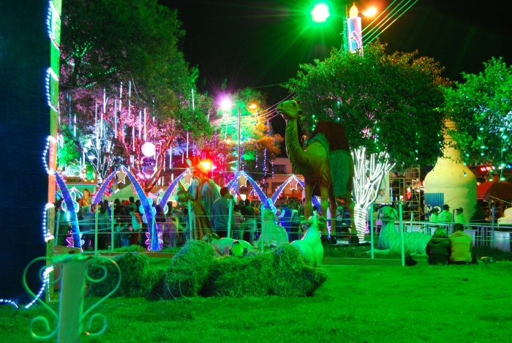

Con recursos que superan los 350 millones de pesos, la Empresa de Alumbrado Público, SEPAL y las empresas copatrocinadoras: AVANTE, EMPOPASTO, EMAS, Terminal de Transportes, Pasto Salud, EMSSANAR y Aguardiente Nariño, hicieron posible la puesta en marcha del alumbrado navideño en parques, avenidas y río Pasto, sectores estratégicos de la ciudad. El Alcalde Harold Guerrero López, destacó que el alumbrado público navideño de la capital de Nariño, es referente nacional por su componente artístico y cultural, muestra del gran talento de los artesanos.

El mandatario local anunció que con el esfuerzo interadministrativo de SEPAL y la Alcaldía, en el 2014 se contará con más recursos que permitan ampliar el alumbrado navideño a comunas y corregimientos. Finalmente, invitó a la ciudadanía a disfrutar de estas obras en familia, cuidando de este patrimonio de los pastusos. Por su parte la Gerente de SEPAL, Maritza Rosero Narváez indicó que en el parque de Santiago se exhibe un pesebre único en sus características artísticas y en la Fuente de la Transparencia, luce un papá Noel gigante; e invitó a la comunidad a disfrutar de la magia de la navidad en el 2013.

Contacto: Coordinador de Comunicaciones Sepal, Darío Estrada. Celular: 3006954496

CELEBRACIÓN ANIVERSARIO 10 DEL PROYECTO ‘Y’ BRAZOS ABIERTOS

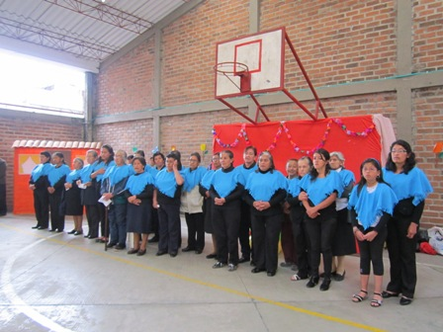

La Secretaría de Bienestar Social a través de la Subsecretaría de Gestión y Proyectos, responsable del programa Adulto Mayor, estuvo presente en la celebración del décimo aniversario del centro de agrupación Proyecto ‘Y’ Brazos Abiertos con quienes se adelanta semanalmente, atención integral y actividades de formación en diferentes áreas, tales como recreación, jornadas lúdicas, conferencias, talleres ocio ocupacionales, caminatas, entre otros procesos.

Elsa María Portilla Arias, secretaria de Bienestar Social (e), aseguró que para las personas mayores, estas actividades han significado además de un aprendizaje, mucha alegría. “Los adultos han logrado explorar y desarrollar diversas habilidades, así mismo, participan de espacios de encuentro con sus pares, utilizando de manera adecuada y productiva su tiempo libre”.

Contacto: Secretaria de Bienestar Social (e), Elsa María Portilla Arias. Celular: 3014005333

ESCUELA DE LIDERAZGO Y PARTICIPACIÓN JUVENIL INICIA ACTIVIDADES

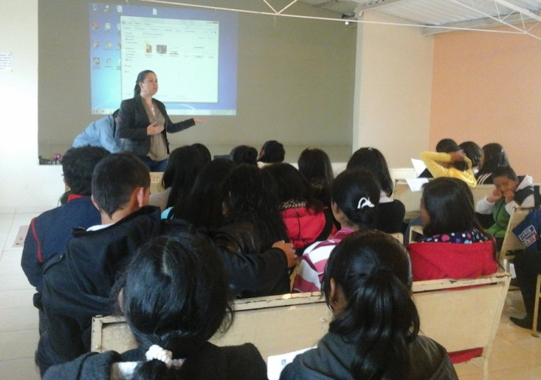

La Alcaldía de Pasto a través de la Dirección Administrativa de Juventud inició el proceso de la Escuela de Liderazgo y Participación Juvenil en el barrio Miraflores. La actividad contó con la participación de cerca de 50 jóvenes que formaran parte importante del proceso de cambio cultural.

La directora de la dependencia, Adriana Franco, manifestó que con esta escuela se desarrollarán actividades de impacto ciudadano. La iniciativa contará con la participación de varios expositores en los diferentes temas, lo que fortalecerá los procesos de participación comunitaria.

Contacto: Dirección Administrativa de Juventud, Teléfono: 7205382

MENSAJE DE CONDOLENCIAS

La Administración Municipal y el alcalde Harold Guerrero López, lamenta el fallecimiento del dirigente deportivo Mauro López Rodriguez, quien siempre de manera desinteresada trabajó en la formación deportiva de niños y jóvenes del Sur del País. Fue miembro de la junta directiva del Deportivo Pasto, promoviendo espacios alternativos para que las nuevas generaciones aprovecharan el tiempo libre.

La Alcaldía de Pasto envía su mensaje de condolencias a su señora esposa: Maria Fanny Gomez Gomez, sus hijos: Mauricio Alejandro, Oscar Arturo y Fanny Leonor, sus hermanos: Leonor Margarita y Álvaro.

MIÉRCOLES 4 DE DICIEMBRE SUSPENSIÓN DEL SERVICIO DE AGUA

Dentro del proyecto denominado Sistema de Acueducto Calle 20 entre Carreras 19 y 32, se requiere habilitar el tramo comprendido entre Carreras 24 y 22, mediante la ejecución de empalmes en el cruce de la calle 20 con carrera 22, por ello se hace necesario suspender el servicio de acueducto desde la planta Centenario - Zona Media, este miércoles 4 de diciembre a partir de la 1:00 de la madrugada hasta las 11:00 de la noche.

CENTENARIO MEDIO (S-02)
1 | AIRE LIBRE | 53 | GRAN COLOMBIA
2 | ALAHAMBRA | 54 | HOSPITAL CIVIL
3 | ALCAZARES | 55 | HOSPITAL UNIV. DEPARTAMENTAL
4 | AQUINE I, II, III y IV | 56 | JAVERIANO
5 | AQUINE ALTO y AQUINE RESERVADO | 57 | LA COLINA
6 | AVENIDA BOYACA (COSTADO ORIENTAL) | 58 | LA ESMERALDA
7 | AVENIDA CHAMPAGNAT | 59 | LA LOMITA
8 | AVENIDA CHILE | 60 | LA PANADERIA
9 | AVENIDA COLOMBIA | 61 | LA POSADA
10 | AVENIDA IDEMA | 62 | LA VEGA
11 | AVENIDA JULIAN BUCHELY | 63 | LAS AMERICAS
12 | AVENIDA LAS AMERICAS | 64 | LAS FERIAS
13 | AVENIDA SANTANDER | 65 | LAS LUNAS I y II
14 | BELALCAZAR | 66 | LAS MARGARITAS
15 | BERNAL | 67 | LAS VIOLETAS
16 | BOMBONÁ | 68 | LOS ALCAZARES
17 | CALATRAVA | 69 | LOS DOS PUENTES
18 | CAMINO REAL | 70 | LOS ELISEOS
19 | CANTARANA | 71 | LOS HEXAGONOS
20 | CASA LOMA | 72 | MADRIGAL
21 | CENTENARIO | 73 | MIRAVALLE
22 | CENTRO (HASTA CRA. 27) | 74 | NAVARRETE
23 | I U CESMAG | 75 | NORMANDIA
24 | CHAMPAGNAT | 76 | PALACIO NACIONAL
25 | CHAPAL I | 77 | PARQUE BOLIVAR
26 | CHICÓ | 78 | PLAZA DE NARIÑO
27 | CHILE | 79 | LAS FERIAS
28 | CIUDAD REAL (Excepto Mz. N, O, P, Q, R y S) | 80 | POLICIA NACIONAL
29 | CJC LAS MARGARITAS | 81 | PRADOS DEL OESTE
30 | CLUB COLOMBIA | 82 | PUBENZA (PARTE NORTE)
31 | COLEGIO ARTEMIO MENDOZA | 83 | QUINTAS DE SAN PEDRO (PARTE SUR)
32 | COLEGIO BETHLEMITAS | 84 | RÍO BLANCO
33 | COLEGIO JAVERIANO (San Ignacio) | 85 | SALOMÓN
34 | COLEGIO PEDAGÓGICO | 86 | SALSIPUEDES
35 | COLPATRIA | 87 | SAN AGUSTIN
36 | EL CALVARIO | 88 | SAN ANDRÉS (PARTE OCCIDENTAL)
37 | EL CEMENTERIO (PARTE SUR) | 89 | SAN ANDRESITO
38 | EL CORRALITO | 90 | SAN FELIPE (PARTE ORIENTAL)
39 | EL EJIDO | 91 | SAN IGNACIO (PARTE NORTE)
40 | EL MIRADOR | 92 | SAN JOSÉ
41 | EL OLIVO | 93 | SAN JUAN DE DIOS
42 | EL PILAR | 94 | SAN MARTIN
43 | EL POGRESO | 95 | SAN PEDRO
44 | EL PORTALITO | 96 | SANTA CLARA
45 | PLAZA DE MERCADO POTRERILLO | 97 | SANTANDER
46 | EL PRADO | 98 | SANTIAGO (PARTE ORIENTAL)
47 | EL RECUERDO | 99 | SANTO SEPULCRO
48 | EL REFUGIO | 100 | SENDOYA
49 | EMILIO BOTERO I y II | 101 | UNIVERSIDAD DE NARIÑO CENTRO
50 | ESTADIO LIBERTAD | 102 | VENECIA
51 | FATIMA | 103 | VILLA DEL RIO
52 | FIGUEROA | 104 | VILLA JAZMÍN

La Empresa recuerda que el servicio será restablecido de acuerdo al avance de las obras y ofrece disculpas por las incomodidades generadas.

Contacto: Coordinadora de comunicaciones EMPOPASTO, Liliana Arévalo. Celular: 3017356186

Pasto Transformación Productiva

María Paula Chavarriaga Rosero

Jefe Oficina de Comunicación Social
Alcaldía de Pasto

